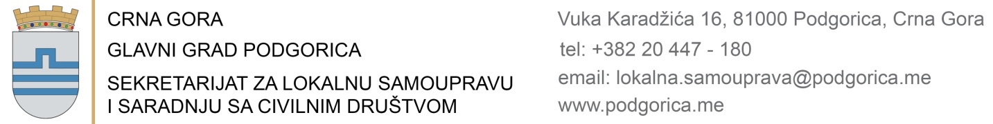
Broj: Datum:

PREDMET: PRIJAVA ZA ZAKLJUČENJE PARTNERSTVA

Zaključenje partnerstva održaće se dana _______________ u __________ časova u:
- službenim prostorijama;
- ______________________________.

PODACI O BUDUĆIM
PARTNERIMA
Ime i prezime
Jedinstveni matični broj
Dan, mjesec i godina rođenja
Mjesto i opština rođenja, ako je lice rođeno u inostranstvu i država
Državljanstvo
Prebivalište i adresa stana
Zanimanje
Ime i prezime oca
Ime i prezime majke
Uz prijavu potrebno je dostaviti sljedeću dokumentaciju-
Za Crnogorske državljane:
- kopija lične karte za lica koja podnose prijavu sklapanja partnerstva;
- Kopija lične karte za svjedoke;
- Dokaz o uplati administrativne takse(za zaključenje partnerstva u službenim prostorijama 20,00 eura, za zaključenje partnerstva na drugom prigodnom mjestu 100,00 eura, na žiro račun 540-3026777-81 kod Erste banke);
- Ostala dokumenta organ pribavlja iz baze podataka MUP-a elektronskim putem po službenoj dužnosti.

Za strance:
- Prilikom podnošenja prijave za zaključivanje partnerstva, budući parneri koji ne poznaju službeni jezik, obavezni su prijavu podnijeti u prisustvu opunomoćenog lica koje poznaje službeni jezik – tumača ili ovlašćenog prevodioca;
- Izvod iz matičnog registra rođenih za lica koja namjeravaju da stupe u životno partnerstvo, koji se pribavlja u mjestu rođenja stranog državljanina i prilaže se u originalu i prevodu od strane sudskog tumača,
- Uvjerenje ili drugi dokaz o slobodnom bračnom stanju (ne starijem od 3 mjeseca),
- Fotokopija lične karte ili pasoša (original na uvid),
- Dokaz o prijavljenom boravištu za stranog državljanina,
- Strani državljani su u obavezi da dostave potvrdu o poznavanju službenog jezika ili da obezbijede prisustvo sudskog tumača prilikom podnošenja prijave i sklapanja braka,
- Fotokopija lične karte ili pasoša za svjedoke (kumove),
- Strani državljani su u obavezi ovjeriti apostil pečatom u svojoj zemlji izvod iz Matičnog registra rođenih i Uvjerenje o slobodnom bračnom stanju, ako dolaze iz zemalje koja podliježu legalizaciji javnih isprava: https://podgorica.me/sekretarijat-za-lokalnu-samoupravu-i-saradnju-sa-civilnim-drustvom/odjeljenje-za-gradanska-stanja/

- Dokaz o uplati administrativne takes (za zaključenje partnerstva u službenim prostorijama 20,00 eura, za zaključenje partnerstva na drugom prigodnom mjestu 100,00 eura, na žiro račun 540-3026777-81 kod Erste banke).

Podnosioci zahtjeva:

- _________________________

- _________________________

Adresa:______________________________

Broj telefona: _________________________ M.P. ____________________________
(POTPIS OVLAŠĆENOG LICA)
e-mail:_______________________________

